Как выбрать компьютер и комплектующие для него?
Сегодня многие производители предлагают огромный ассортимент комплектующих для домашних компьютеров. Прежде, чем их выбирать, необходимо определиться, для какой именно цели приобретается компьютер – для игр или для работы. Если для работы, то можно с уверенностью сказать, что Вам подойдет абсолютно любой компьютер – будь это обычный домашний ПК, ноутбук, моноблок или вовсе планшет. Но если Вы приобретаете компьютер не только с целью работать на нем, а иногда и развлекаться, то к выбору комплектующих следует отнестись с особой ответственностью.

Выбор процессора:

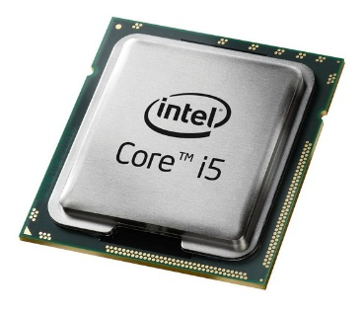
Подойдёт процессор из семейства Intel Core i5 одной из модификаций. Я уже ни раз слышал, что даже в крутых играх более новая линейка — Core i7 не загружается на всю катушку и что частенько незаметно какое-то существенное отличие от Core i5. При этом у самого на одном ПК установлен Core i5, на другом Core i7 и при этом я и там и там могу запускать одни и те же современные новинки с одинаковой производительностью. Тогда зачем нам сейчас переплачивать лишние где-то 4000 рублей? Считаю, что будет более чем достаточно процессора i5 с дополнением мощной видеокарты и хорошей оперативной памяти.

Процессор Core i5 (как и Core i7 и практически все другие линейки) продается не только в одной модификации, как могут подумать новички. Есть несколько разновидностей этих семейств процессоров, отличающихся друг от друга частотой, количеством ядер, объёмом внутренней памяти (Кэш) и другими дополнительными параметрами. Разброс цен при этом для процессоров Core i5 будет примерно от 10000 (если взять самый дешёвый Core i5) до 18000 рублей.
Выбор кулера (вентилятора) для процессора:

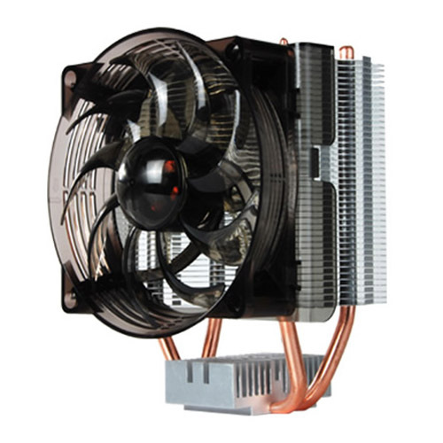
Покупая хороший процессор, кулер, который идёт с ним в комплекте можно спокойно отбросить в сторону. Железо мы покупаем мощное, а значит нужно позаботиться о хорошем охлаждении. И если при выборе бюджетного варианта компьютера, встроенный кулер спокойно можно ставить и не бояться перегревов, то, собирая игровой ПК лучше сразу купить хороший кулер!

Какой фирмы выбирать кулер — дело каждого и тут какой-то большой разницы в качестве и цене вы не увидите. Но наиболее известными и зарекомендовавшими себя являются: Zalman, а также Cooler Master. Приобрести подходящий можно за 500-700 рублей в среднем.
Очень важно чтобы кулер подходил под сокет вашего процессора, иначе вы просто не сможете его установить на системную плату! Это значит, что в характеристиках кулера обязательно должно быть указано что он совместим в этим сокетом!

Выбор системной платы:

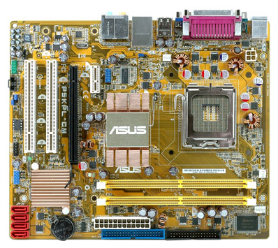
Материнская плата для игрового компьютера обойдётся нам по деньгам практически столько же, за сколько мы брали плату для бюджетного компьютера, на котором особо в игры не поиграешь. Нам обязательно нужна поддержка процессора, который мы выбрали (в моём примере Сокет у процессора — LGA1150), современные порты, поддержка самых современных видеокарт и возможность установить, как минимум, 8 Гб оперативной памяти с частотой не менее 1600 Мгц.

По фирмам выбираем Asus, Gigabyte или MSI как самые приоритетные и надёжные, а по цене где-нибудь в районе 3500 рублей. Такая плата будет соответствовать нашим требованиям.

Выбор игровой видеокарты:

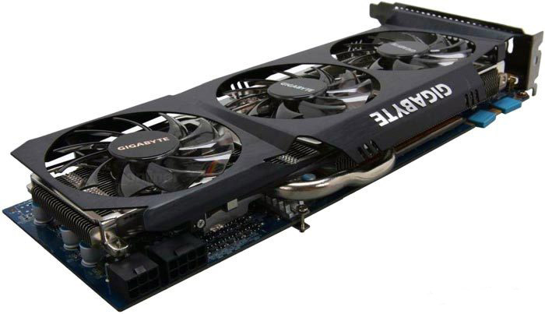

Покупка видеокарты — это один из самых ответственных моментов при выборе комплектующих для игрового компьютера. На выбор этого компонента у нас уйдёт приличная кругленькая сумма из общего бюджета — порядка 15000 рублей! Но мы ведь хотим комфортно и без тормозов играть в современные игрушки и при этом ещё и выходящие в будущем новинки? Значит без действительно мощной видеокарты тут никак не обойтись.

По типу видеопроцессора видеокарты делят на 2 типа: AMD Radeon (ATI) и NVIDIA GeForce. Говорить о преимуществе какого-либо видеопроцессора из этих двух – бессмысленно. В одной игре может лучше показать себя видеокарта с процессором от AMD, в другой — карточка с процессором от NVIDIA.

Рассмотрим важные параметры видеокарты, на которые следует обратить внимание при её выборе:
- Тип памяти видеокарты. Видеокарта имеет свою встроенную память для хранения игровых данных для того чтобы не пользоваться оперативной памятью, обращение к которой будет медленнее и, как следствие, теряется производительность.
Сейчас на рынке можно встретить видеокарты с памятью: GDDR2, GDDR3, GDDR4, GDDR5. Чем старше тип памяти, тем она быстрее и в целом лучше её характеристики. Самый современный на данный момент — GDDR5 и на него и будем целиться при выборе видеокарты.
- Объём памяти видеокарты. Чем больше объём встроенной в видеокарту памяти, тем больше игровых данных она сможет там хранить и не обращаться за ними в более медленную оперативную память компьютера. В следствии этого, значительно повышается быстродействие! Сейчас на рынке, как правило, можно встретить карточки с памятью от 512 Мб до 6144 Гб. Нам совсем не обязательно иметь память максимального объёма в 6 гигов, а достаточно иметь быструю память типа GDDR5 и объёмом где-нибудь от 2-х до 4-х Гб.
- Разрядность шины видеопамяти. Это «магистраль» по которой происходит обмен данными между процессором видеокарты и её памятью. Чем больше шина, тем больше данных будет передаваться одновременно и, как следствие, повышается быстродействие. На рынке имеются видеокарты с шинами от 32 бит до 512 бит. Достаточно шины в 256 бит, в случае если остальные параметры тоже на хорошем уровне.
- Система охлаждения. У видеокарт может быть активное и пассивное охлаждение. Пассивное — простой радиатор, который устанавливается на видеокарте. Активное — радиатор + вентилятор (кулер), что даёт хорошее охлаждение. Знайте, что на хорошей игровой видеокарте просто не может быть охлаждения в виде простого радиатора! Такая видеокарта будет постоянно перегреваться и в конечном итоге просто сгорит. Пассивное охлаждение пойдёт на бюджетных видеокартах, которые предназначены для «лёгких», несовременных игр и запуска простых программ для работы с графикой. У игровой видеокарты обязательно должно быть активное охлаждение, причём сейчас такие видюхи имеют, часто, несколько кулеров (обычно 2 или 3)

Так же при выборе видеокарты может возникнуть вопрос: «Видеокарту какого производителя выбирать?». Тут однозначного ответа нет, но наиболее зарекомендовали себя вот эти производители: Asus, Gigabyte, MSI.

Выбор оперативной памяти:
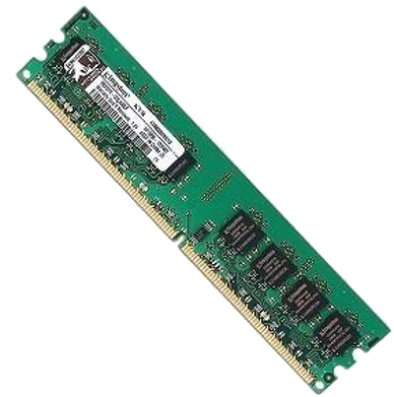

Здесь всё намного проще. Для игр нам понадобится 8 Гб оперативки или более. Больше обойдётся уже довольно дорого при том что на 8 Гигабайтах в комплексе с хорошим процессором и видеокартой можно итак играть во всё подряд. Выбранная материнская плата должна поддерживать оперативную память, работающую на, как минимум, частоте 1600 Мгц! Если рассматривать материнскую плату, которую я взял в пример для этой статьи, то она как раз поддерживает работу оперативки на такой частоте. Соответственно оперативную память тоже выбираем с частотой работы 1600 Мгц. Ниже не нужно, будет работать медленнее!

Также не забываем, что нам нужна память типа DDR3, который является на сегодняшний день самым популярным. Материнская плата должна поддерживать память такого типа! А DDR4 появились сравнительно недавно и стоят ещё в разы дороже, а также платы с поддержкой такой памяти тоже, соответственно, будут дороже.

Выбор жёсткого диска (HDD):

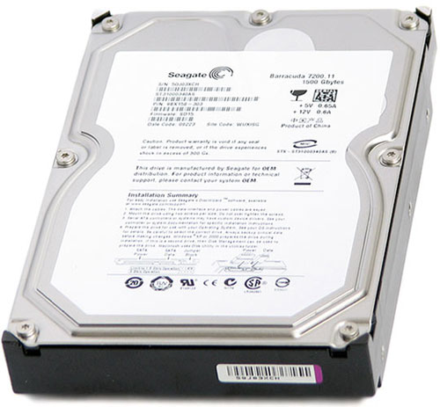
Жёсткий диск мало какое отношение имеет к запуску игр, но вы же не будете прямо-таки только играть в игры и на этом всё. Будете хранить какие-то файлы, документы, фильмы, программы и всё что угодно. Поэтому рекомендую взять жёсткий диск объёмом 1 Тб. (1000 Гб.) с разъёмом SATA3, который поддерживает выбранная в моём примере материнская плата. Если вы хотите иметь действительно современный и быстрый компьютер, то вы тоже выберите для себя плату, которая будет поддерживать современные разъёмы и шины, в том числе — SATA3 для подключения жёстких дисков. Из фирм, останавливаемся на Seagate или Western Digital, как на самых известных и надёжных. Я лично, как правило, отдаю предпочтение Seagate.

Выбор блока питания:

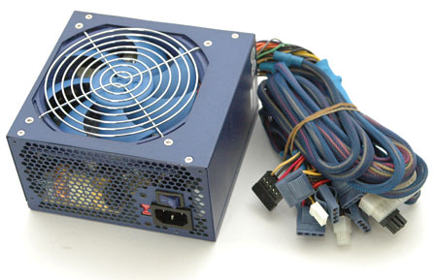
Наш собираемый игровой компьютер будет довольно прожорливый по мощности за счёт одной лишь видеокарты и поэтому блок питания нужно брать хороший. В первую очередь следует по характеристикам приобретаемой видеокарты посмотреть, какая минимальная мощность блока питания требуется для её работы. Если брать в пример видеокарту из пункта №4 данной статьи, то она требует, как минимум, 500 Вт. Значит блок питания берём за запасом, Ватт на 600-700, чтобы хватило на подпитку всей нашей системы. Соответственно, вам нужно выбирать блок питания, исходя из того, какую видеокарту выбрали вы. Если она требует мощность около 200-300 Вт, то и нет смысла брать блок питания на 600-700 В.

Выбор дисковода CD/DVD:
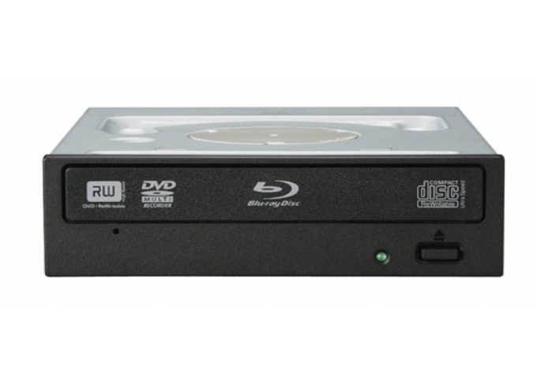
Данный пункт не обязателен в случае если вы никогда не пользуетесь дисководами для каких-либо целей! Но лично мне до сих пор часто бывает нужен дисковод для того чтобы записать DVD диск c фильмом, CD с музыкой в машину. Также мне удобнее запускать с диска всякие загрузочные программы, в том числе и устанавливать / переустанавливать Windows. Потому что, проделывая всё вышеперечисленное с флешкой, очень часто возникают различные трудности, на которые просто не хочется терять времени. А с дисками всё куда проще.

Если вам нужен дисковод, а я думаю он нужен большинству, то при его выборе стоит обязательно смотреть, чтобы разъём для подключения был – SATA. Бывают ещё приводы с разъёмом Molex, но они уже давно устарели! Тем более плата, которую вы выбирали под игровой компьютер просто обязана поддерживать SATA разъёмы для подключения таких устройств как дисководы и жёсткие диски / SSD.

Выбор корпуса:

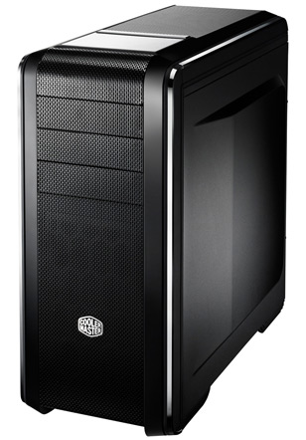

Особых требований к выбору корпуса, в принципе, нет. Главное — его размер. Корпус должен свободно вмещать все наши компоненты и главное — материнскую плату и видеоадаптер. Для того чтобы понять, подходит ли нам по размеру корпус или нет, у него имеется характеристика — форм-фактор. Форм-фактор показывает, какая материнская плата поместится в корпус. Например, если в характеристиках корпуса указан форм-фактор ATX, то он сможет поместить как полноразмерную плату формата ATX, так и её уменьшенный вариант — miniATX (или mATX).

Если подсчитать затраты на приобретение всех компонентов по моим примерам из данной статьи, то получается сумма около 50 тысяч рублей! Во столько может обойтись вам сборка мощного компьютера. Конечно можно и дешевле, но, следовательно, потеряете где-нибудь в производительности, играя в будущие игровые хиты.

